Семинар-тренинг для родителей "Бесконфликтные взаимоотношения с детьми"

Очень часто от родителей приходится слышать, что они не могут построить взаимоотношений со своими подрастающими детьми, дети их не слушают и не принимают во внимание их мнение. В школе и дома хотят, чтобы дети были «удобными», во всем слушались взрослых. И недоумевает взрослое поколение , почему сейчас дети стали такими непослушными и задаются вопросом, как найти путь к бесконфликтной дисциплине.
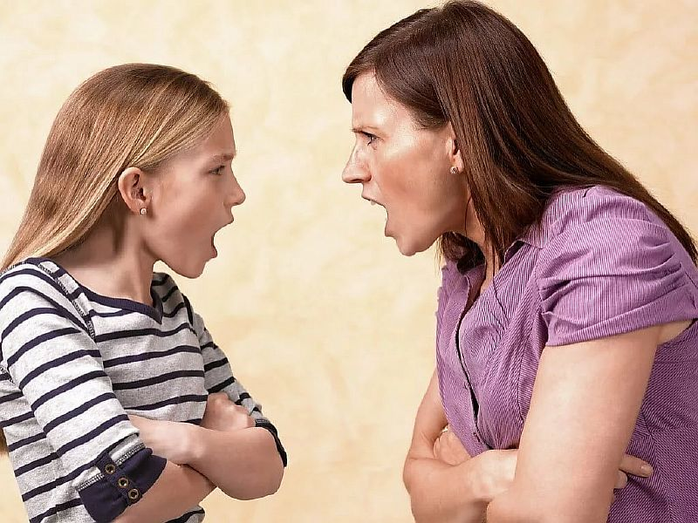

Цель: - научиться понимать внутренние мотивы ребенка, помочь
в построении нормальных отношений с ребенком

- выявить условия, необходимые для воспитания у ребенка
дисциплины;

Форма проведения: семинар-тренинг.

Категория: родители уч-ся 6-7 кл.

Ход собрания.

(Звучит спокойная музыка, стулья расставлены по кругу)

1.Упражнение-приветствие …» (клубок передается по кругу всем родителям, постепенно его разматывая).

-Вот так, как этой нитью, все мы связаны общей проблемой- как сформировать позитивные отношения с детьми, как найти путь к бесконфликтной дисциплине. Сегодня мы вместе попробуем разобраться в этой проблеме.

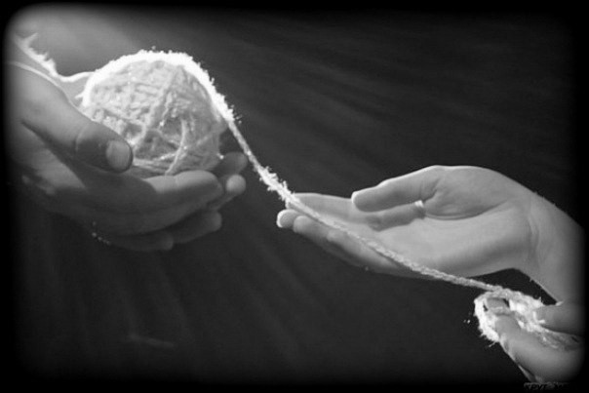

Теоретическая часть

- Родителям может показаться неожиданным тот факт, что детям нужны порядок и правила поведения в семье, они хотят и ждут их! Правила и разумный распорядок дают ребенку чувство безопасности, уверенности. И если по этому поводу у вас существуют проблемы, то скорее всего дело не в самих правилах, а в способах их «внедрения». Поэтому сегодня мы рассмотрим правила, с помощью которых можно наладить и поддержать в семье бесконфликтную дисциплину.

Правила.
(вывешиваются поочередно на доске)

1.Правила должны быть обязательно в жизни каждого ребенка.

2.Взрослые должны согласовать правила между собой.

Даже если один родитель не согласен с требованиями другого, лучше в эту минуту промолчать, а потом уже без ребенка обсудить разногласия.

3.При наказании ребенка лучше лишать его хорошего, чем делать ему плохое.

4.Дайте свободу.
Спокойно свыкнитесь с мыслью, что ваш отпрыск уже вырос и далее удерживать его возле себя не удастся, а непослушание- это стремление выйти из-под вашей опеки.

5.Никаких нотаций
Больше всего подростков раздражают нудные родительские нравоучения. Измените стиль общения, перейдите на спокойный , вежливый тон и откажитесь от категорических оценок и суждений. Поймите: ребенок имеет право на собственный взгляд и собственные выводы.

6.Уступает тот, кто умнее.
Костер ссоры погаснет, если в него не подбрасывать дров. Когда и родители, и дети охвачены негативными эмоциями, способность понимать друг друга исчезает.

7.Не надо обижать.
Прекращая ссору, не стремитесь сделать больно ребенку с помощью язвительных замечаний или хлопанья дверьми. Умению достойно выходить из трудных ситуаций ребенок учится у вас.

При составлении или изменении правил в вашей семье следует помнить о таких моментах:

- Четкая формулировка запретов, ограничений (они должны быть выдержаны в позитивном стиле и иметь конкретный характер).

- Ограничения и запреты должны соответствовать возрасту ребенка (и его опыту)

3. Ограничение должно быть выполнимым.

Практическая часть.

Обсуждение ситуаций в группах (родителям раздаются листки с описанием ситуаций.).

Инструкция: «Прочтите описание каждой ситуации, определите, в чем ошибка родителей; скажите вариант более действенного высказывания».

- Ребенок обычно возвращается из школы раньше родителей. Поэтому родители говорят ему: «Как только ты приходишь домой, сразу же делай уборку в своей комнате!»

(Ответ: « Убери в своей комнате до моего возвращения». Не следует требовать выполнения сразу же.)

- Родители говорят своему ребенку: «Забудь о прогулках. Мы разрешим, когда ты будешь нас слушаться»

(Ответ: «Мы переживаем за тебя, поэтому приходи домой вовремя»)

- Родители говорят своему ребенку: «Не проси денег, ты все равно потратишь их впустую!»

(Ответ: « Разумно трать деньги, которые дают тебе на карманные расходы. Других денег не будет»)

- Родители своему ребенку: «Ты опять разбил бокал! Вечно у тебя все из рук валится!»

( Ответ: «Я знаю, что ты не хотел этого. Но надо быть внимательным. Убери все за собой и садись обедать.»)

После обсуждения ситуаций и обмена мнениями психолог делает выводы:

  - любую информацию можно преподнести в позитивном ключе;

  - дети, слушая , что им говорят, получают информацию о том, как надо вести себя.

- высказывания, способствующие повышению самооценки ребенка, также формируют у него и чувство ответственности.

Непослушных детей, а тем более «отбившихся от рук», принято обвинять На самом деле в число «трудных» обычно попадают дети не «худшие», а чувствительные и ранимые. Они «сходят с рельсов» под влиянием жизненных трудностей, реагируя на них сильнее, чем более устойчивые дети. «Трудный» ребенок нуждается в помощи, а не в критике или наказаниях. Причины стойкого непослушания ребенка следует искать в глубине его психики.

Причины отклонения в поведении детей.
( наглядно вывешивается поочередно на доске)

1.Борьба за внимание. Если ребенок не получает внимания, которое ему
так необходимо для нормального развития и эмоционального
благополучия, то он находит свой способ его получить: он не слушается.

- Борьба за самоутверждение. Это борьба против чрезмерной родительской власти и опеки.

- Желание отомстить. Дети бывают часто обижены на родителей, например, если мать разошлась с отцом, или ребенка отлучили от семьи(бабушка опекун ), или родители уделяют больше внимания младшему в семье. В глубине души ребенок переживает и даже страдает, а на поверхности все те же протесты, непослушание.

- Потеря веры в собственный успех. Ребенок переживает неблагополучие в какой-то одной области, а неудачи у него возникают совсем в другой. Например, у мальчика не сложились отношения в классе, а следствием стала запущенная учеба. Это происходит из-за низкой самооценки ребенка. Накопив горький опыт, ребенок теряет уверенность в себе и приходит к выводу: «Нечего стараться, все равно ничего не получиться». Это – в душе , а поведением он показывает: «Мне все равно…», «Пусть буду плохим…»

Всякое отклонение в поведении - это крик о помощи!

Все родители воспитывают детей в меру своего умения и понимания жизни и редко задумываются о том, почему в определенных ситуациях поступают так, а не иначе. Однако у каждого родителя в жизни бывают моменты, когда поведение любимого ребенка ставит в тупик.
В своих ошибках вы не одиноки, все родители их время от времени совершают. Но всегда лучше учиться на чужих ошибках, не правда ли?

Упражнение «Эмоциональное восприятие».

-Уважаемые родители! Закройте на минуту глаза и представьте , что вы встречаете своего лучшего друга(подругу). Как вы показываете ему, что рады, что он вам дорог, близок?.
Теперь представьте, что это ваш собственный ребенок: что он приходит из школы и вы показываете, что рады его видеть.
Представили? В чем разница? Всегда ли мы показываем нашим детям свои чувства?

Упражнение «Чаша чувств»( каждый родитель по очереди вынимает из чаши листочек с каким-либо чувством, зачитывает вслух).

Мы поможем нашим детям общаться с нами, если наше отношение к ним будет
включать:

- принятие
- внимание
- признание(уважение)
- одобрение
- теплые чувства.
- понимание
- любовь
- доверие
- поддержка
- юмор
Моделируя свое отношение к детям в соответствии с указанными принципами, мы научим их устанавливать добрые отношения с ровесниками и другими людьми.

Вывод.
Чтение стихотворения «Родителям…» (решение взаимоотношений детей и родителей через призму взаимоотношений в семье).

-Чем проповедь выслушивать,
Мне лучше бы взглянуть.
И лучше проводить меня,
Чем указать мне путь.
Глаза умнее слуха,
Поймут все без труда.
Слова порой запутаны,
Пример же- никогда.
Тот лучший проповедник-
Кто веру в жизнь провел.
Добро увидеть в действии-
Вот лучшая из школ.
И если все мне показать-
Я выучу урок.
Понятней мне движенье рук,
Чем быстрых слов поток.
Должно быть, можно верить
И мыслям, и словам,
Но я уж лучше погляжу, что делаешь ты сам.
Вдруг я неправильно пойму
Твой правильный совет.
Зато пойму, как ты живешь,
По правде или нет.

Памятки-рекомендации (раздаются всем родителям)

Выстраивайте позитивные отношения между Вами и ребенком.

Беседуйте с ребенком дружелюбно, в уважительном тоне. Сдерживайте свой критицизм и создавайте позитивизм в общении. Тон должен демонстрировать только уважение к ребенку, как к личности.

- Будьте одновременно тверды и добры. Взрослый должен быть дружелюбным и не выступать в роли судьи.

- Контроль над подростком требует особого внимания взрослых. Ответный гнев редко приводит к успеху.

- Поддерживайте подростка. В отличие от награды поддержка нужна даже тогда, когда он не достигает успеха.

- Имейте мужество. Изменение поведения требует практики и терпения.

- Демонстрируйте взаимное уважение. Взрослый должен демонстрировать доверие к подростку, уверенность в нем и уважение к нему как к личности.

Успехов Вам!

